八年级数学上学期第一次月考·培优卷
【北师大版2024】
时间：120分钟 满分：120分 测试范围：勾股定理~实数
姓名：___________班级：___________考号：___________
考卷信息：
本卷试题共24题，单选10题，填空6题，解答8题，满分120分，限时120分钟，本卷题型针对性较高，覆盖面广，选题有深度，可衡量学生掌握本章内容的具体情况！
第Ⅰ卷
一．选择题（共10小题，满分30分，每小题3分）
1．（3分）在实数：$−\sqrt{2}$，3.14159，$\sqrt[3]{27}$，π，1.010010001…，$\frac{1}{3}$中，无理数有（ ）
A．3个 B．4个 C．5个 D．6个
2．（3分）（24-25八年级上·河北邢台·期末）若$□$，$4$，$5$是一组勾股数，则$□$的数为（ ）
A．2 B．3 C．6 D．7
3．（3分）下列计算不正确的是（ ）
A．$\sqrt{\frac{1}{5}}=\frac{\sqrt{5}}{5}$ B．$\sqrt{2}×\sqrt{3}=\sqrt{6}$
C．$2\sqrt{3}+3\sqrt{3}=5\sqrt{3}$ D．$\sqrt{3^{2}+4^{2}}=3+4$
4．（3分）（2025·吉林长春·二模）如图，在$\text{Rt}△ABC$中，$∠C=90°$，$AC=4$，$BC=6$．点E、F分别是边$AC$、$AB$上的点，连结$EF$，将$△AEF$沿$EF$翻折，使得点$A$的对称点落在边$BC$的中点$D$处，则$DE$的长为（ ）
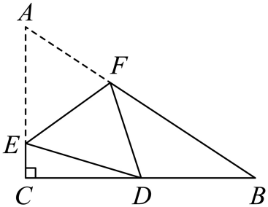
A．$\frac{25}{8}$ B．$\frac{25}{9}$ C．3 D．2
5．（3分）（24-25八年级下·吉林·期末）在下列四个式子中，最简二次根式为（ ）
A．$\sqrt{{(−1)}^{2}}$ B．$\sqrt{24}$ C．$\sqrt{\frac{1}{2}}$ D．$\sqrt{3}$
6．（3分）（24-25八年级下·云南德宏·期末）我国古代数学著作《九章算术》记载了一道有趣的问题，一根竹子高10尺，折断后竹子顶端落在离竹子底端3尺处，折断处离地面的高度是多少？设折断处离地面的高度为x尺，根据题意，可列方程为（ ）
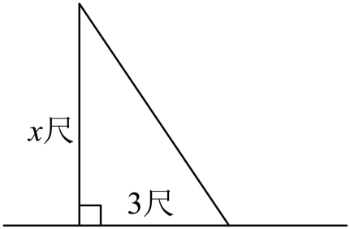
A．$x^{2}+3^{2}=（10−x）^{2}$ B．$x^{2}+3^{2}={10}^{2}$
C．${\left(10−x\right)}^{2}+3^{2}=x^{2}$ D．${(10−x)}^{2}+x^{2}=3^{2}$
7．（3分）两艘轮船从同一港口同时出发，甲船时速$40$海里，乙船时速$30$海里，两个小时后，两船相距$100$海里，已知甲船的航向为北偏东$46°$，则乙船的航向为（ ）
A．南偏东$44°$ B．北偏西$44°$ C．南偏东$44°$或北偏西$44°$ D．无法确定
8．（3分）（24-25八年级上·安徽宿州·期中）有一个面积为1的正方形，经过一次“生长”后，在它的左右肩上“生长”出两个小正方形，其中，三个正方形围成的三角形是直角三角形，再经过一次“生长”后，变成了如图所示的形状图，如果继续“生长”下去，它将变得“枝繁叶茂”，“生长”了2024次后形成的图形中所有的正方形的面积和是（ ）
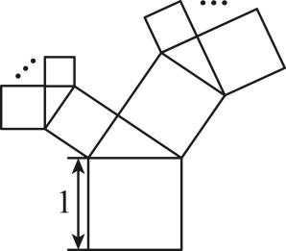
A．1012 B．2023 C．2024 D．2025
9．（3分）（24-25七年级下·四川绵阳·期末）设$\sqrt{2}=a$，$\sqrt{3}=b$，则用含a，b的式子表示$\sqrt{24}$，可得（ ）
A．$2\sqrt{ab}$ B．$4ab$ C．$2ab$ D．$4\sqrt{ab}$
10．（3分）如图，数轴上表示2，$\sqrt{5}$的点分别为点C，点B，点C是线段$AB$的中点，则点A表示的数（ ）
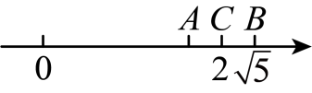
A．$−\sqrt{5}$ B．$2−\sqrt{5}$ C．$\sqrt{5}−2$ D．$4−\sqrt{5}$
二．填空题（共6小题，满分18分，每小题3分）
11．（3分）$a$是$9$的算术平方根，$b$是$8$立方根，则$a+b=$ ．
12．（3分）（24-25八年级下·甘肃定西·阶段练习）在$△ABC$中，若其三条边的长度分别为9、12、15，则这样的三角形的面积是
13．（3分）（24-25八年级上·四川成都·期中）比较大小：$\frac{\sqrt{5}−2}{2}$ $\frac{1}{2}$（填“>”，“<”或者“=”）．
14．（3分）（24-25八年级上·广西来宾·期末）我国南宋著名数学家秦九韶在他的著作《数书九章》一书中，给出了著名的秦九韶公式，也叫三斜求积公式，即如果一个三角形的三边长分别为$a$，$b$，$c$，则该三角形的面积为$S=\sqrt{\frac{1}{4}\left[a^{2}b^{2}−{\left(\frac{a^{2}+b^{2}−c^{2}}{2}\right)}^{2}\right]}$现在已知$△ABC$的三边长分别是$1$，$2$，$2$，则三角形的面积为 ．
15．（3分）对角线互相垂直的四边形叫做“垂美”四边形，现有如图所示的“垂美”四边形$ABCD$，对角线$AC\text{，}BD$交于点$O$，若$AD=3$，$BC=8$，则$AB^{2}+CD^{2}=$ ．
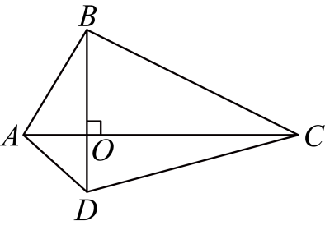
16．（3分）（24-25八年级下·江西上饶·期末）第14届数学教育大会（ICME－14）会标如图1所示，会标中心图案来源于我国古代数学家赵爽的“弦图”．如图2所示的“弦图”是由4个全等的直角三角形和一个小正方形拼成的大正方形，若$AE+BE=8$，$GH=2$，则大正方形$ABCD$的面积为 ．
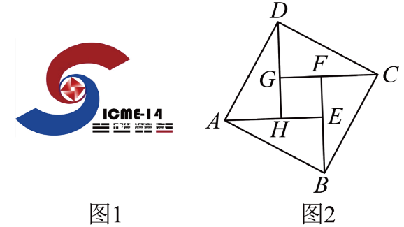
第Ⅱ卷
三．解答题（共8小题，满分72分）
17．（6分）（24-25八年级下·山东青岛·期末）计算：
(1) $\left(2\sqrt{5}+5\sqrt{2}\right)×\left(2\sqrt{5}−5\sqrt{2}\right)−{\left(\sqrt{5}−\sqrt{2}\right)}^{2}$；
(2)$\left(3\sqrt{12}−2\sqrt{\frac{1}{3}}+\sqrt{48}\right)÷2\sqrt{3}$．
18．（6分）（24-25七年级下·陕西安康·期末）已知$a+3$的立方根是$2$，$3a+b−1$的算术平方根是$4$．
(1)求$a$，$b$的值；
(2)求$a+2b$的平方根．
19．（8分）（24-25八年级下·内蒙古巴彦淖尔·期中）如图，在$4×4$的方格纸中，每个小正方形的边长都为$1$，$△ABC$的三个顶点都在格点上，且$AB=5，AC=2\sqrt{5}，BC=\sqrt{5}$．
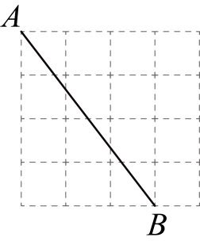
(1)图中已画出$AB=5$，请画出$AC，BC$，得到$△ABC$；
(2)判断$△ABC$的形状，并说明理由；
(3)$△ABC$边$AB$上高的长度是 ．
20．（8分）（24-25七年级下·陕西延安·期末）我们知道，$\sqrt{2}$是一个无理数，将这个数减去整数部分，差就是小数部分．即$\sqrt{2}$的整数部分是1，小数部分是$\sqrt{2}−1$，请回答以下问题：
(1)若a是$\sqrt{80}$的整数部分，b是$\sqrt{5}$的小数部分．求$a+b−\sqrt{5}+10$的算术平方根；
(2)若$12+\sqrt{11}=x+y$，其中x是整数，且$0<y<1$，求$x−y+\sqrt{11}$的值．
21．（10分）我们知道，能够成为直角三角形三条边长的三个正整数，称为勾股数．通过观察常见勾股数“6，8，10”“8，15，17”……猜想一组正整数a，b，$c(a<b<c)$，当最小数a为偶数时，另两个正整数b和c满足$b={\left(\frac{a}{2}\right)}^{2}−1$，$c={\left(\frac{a}{2}\right)}^{2}+1$，则a，b，c是一组勾股数．
(1)根据猜想，一组正整数中，最小数a为10，则另两个数分别是$b=$__________，$c=$__________；
(2)请再举一例证明猜想成立．
22．（10分）（24-25八年级下·湖北孝感·期末）如图，在五边形$ABCDE$中，$AB⊥BC$，$AE⊥DE$，$AB\text{=1}$，$BC\text{=2}$，$CD=2\sqrt{5}$，$DE=\text{3}$，$AE=4$，连接$AC$、$AD$．
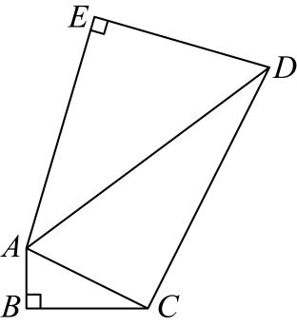
(1)求$AC$和$AD$的长；
(2)求五边形$ABCDE$的面积．
23．（12分）观察下列等式：
$a_{1}=\frac{1}{1+\sqrt{3}}=\frac{\sqrt{3}−1}{2}$；$a_{2}=\frac{1}{\sqrt{3}+\sqrt{5}}=\frac{\sqrt{5}−\sqrt{3}}{2}$；$a_{3}=\frac{1}{\sqrt{5}+\sqrt{7}}=\frac{\sqrt{7}−\sqrt{5}}{2}$；$a_{4}=\frac{1}{\sqrt{7}+\sqrt{9}}=\frac{\sqrt{9}−\sqrt{7}}{2}$…
按照上述规律，回答以下问题：
(1)请写出第6个等式：___________；
(2)请写出第n个等式：___________；
(3)求$a_{1}+a_{2}+a_{3}+⋯+a_{20}$的值．
24．（12分）（24-25八年级下·江西宜春·期末）物理课上，老师带着科技小组进行物理实验．同学们将一根不可拉伸的绳子绕过定滑轮A，一端拴在滑块B上，另一端拴在物体C上，滑块B放置在水平地面的直轨道上，通过滑块B的左右滑动来调节物体C的升降，实验初始状态如图1所示，物体C静止在直轨道上，物体C到滑块B的水平距离是$9\text{dm}$，物体C到定滑轮A的垂直距离是$12\text{dm}$．（实验过程中，绳子始终保持绷紧状态，定滑轮、滑块和物体的大小忽略不计）
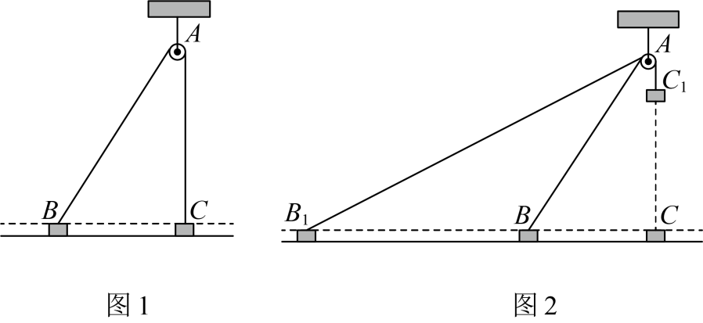
(1)求绳子的总长度；
(2)如图2，若滑块B向左滑动了$7\text{dm}$，求此时物体C升高了多少$\text{dm}$？

